|  |  |  |
| --- | --- | --- |
| **лого ДБП мал** | **ТК «Детское бюро путешествий» ООО «ТурЭкспоСервис»** | **тэс мал** |
| г. Екатеринбург, ул. Восточная 84, |
| Тел. (343) 385-90-10; ф. 385-92-10 |
| [www.dettur.ru](http://www.dettur.ru) mail@dettur.ru |

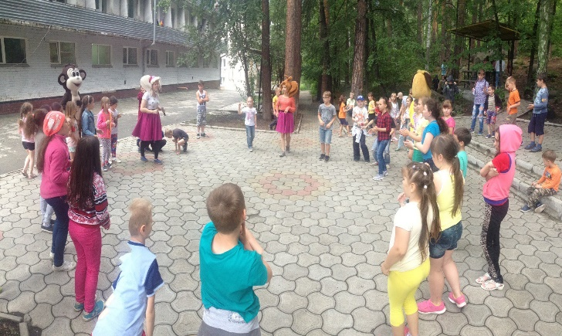**Детский оздоровительный лагерь «Лесная Сказка»**

**Принимает детей от 7 до 16 лет.**

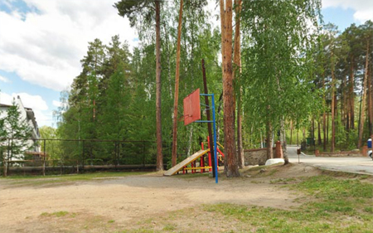**Расположение:** Одно из красивейших водоемов Южного Урала - озеро Еловое, уже давно стало излюбленным местом отдыха жителей и гостей Челябинска и Челябинской области. Озеро окружают лес и горы, благодаря чему в этой зоне создается удивительный лечебный микроклимат, где ионизированный воздух напоен хвойными ароматами и озерной свежестью. На берегу этого озера и расположилась здравница «Лесная Сказка».

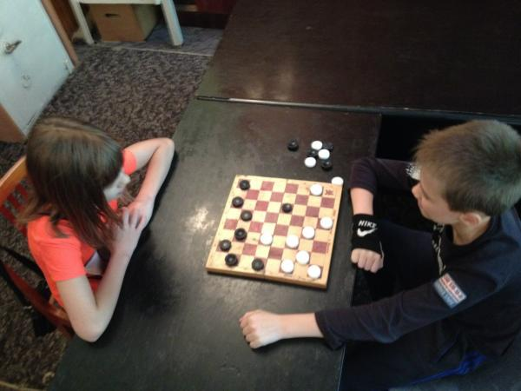**Питание:** Питание в здравнице также является одним из лечебных факторов. Вкусные завтраки, обеды и ужины, с любовью приготовленные опытными поварами, без сомнения, пойдут только на пользу вашему организму. Питание 5-ти разовое.

**Размещение:** Дети размещаются в капитальных корпусах по 4-5 человек в комнате, оборудованные горячим и холодным водоснабжением, канализацией. Душевые, туалеты, умывальники в номере.

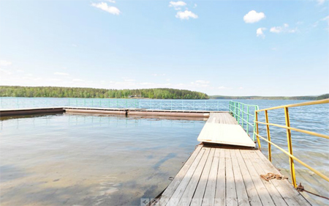  
**Досуг и развечения:**  
С детьми занимаются воспитатели, вожатые, культмассовик, физрук. Для ребят работают различные кружки, спортивные секции. Вечером-веселые игры и дискотеки.  
  
У детского лагеря есть клуб, спортивная площадка, оборудованный пляж с "лягушатником", в котором дети купаются летом. На озере свой пляж с ограниченным пространством для маленьких детей.

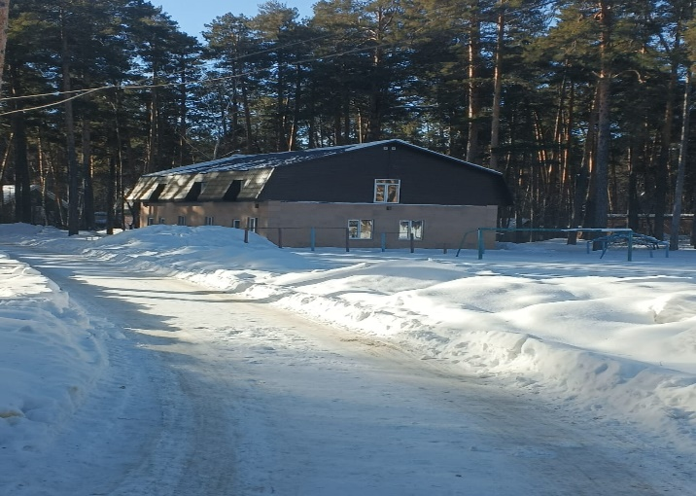**Даты смен:**

|  |  |  |  |  |
| --- | --- | --- | --- | --- |
| **Смена:** | **Даты заездов:** | | | **Наличие мест:** |
| **1** смена **(14 дней)** | 01.06.24–14.06.24 | | | под запрос |
| **2** смена **(14 дней)** | 16.06.24–29.06.24 | | | под запрос |
| **3** смена **(14 дней)** | 01.07.24–14.07.24 | | | под запрос |
| **4** смена **(14 дней)** | 16.07.24–29.07.24 | | | под запрос |
| **5** смена **(14 дней)** | | 31.07.24–13.08.24 | под запрос | |
| **6** смена **(14 дней)** | | 15.08.24–28.08.24 | под запрос | |

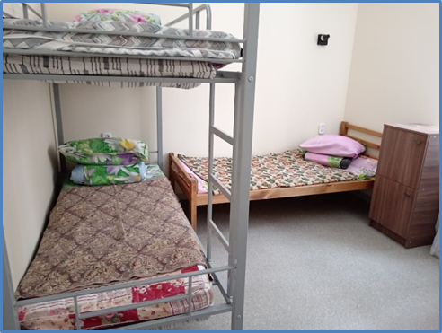Стоимость путевки 25 200 руб./чел, включен трансфер ПГТ. Белоярский - ДОЛ Лесная сказка - ПГТ. Белоярский.

